МИНОБРНАУКИ РОССИИ

Федеральное государственное бюджетное образовательное учреждение высшего образования

НИЖЕГОРОДСКИЙ ГОСУДАРСТВЕННЫЙ ТЕХНИЧЕСКИЙ
УНИВЕРСИТЕТ им. Р.Е.АЛЕКСЕЕВА

Институт радиоэлектроники и информационных технологий
Кафедра информатики и систем управления

Лабораторная работа №1
по дисциплине
Тестирование ПО
(наименование дисциплины)

РУКОВОДИТЕЛЬ:
________________ Скорынин С. С.
(подпись) (фамилия, и.,о.)

СТУДЕНТ:
________________ Петряшин К.М.
(подпись) (фамилия, и.,о.)

С22-СИБ
(шифр группы)

Работа защищена «___» ____________
С оценкой ________________________

Нижний Новгород 2025
1. Цель работы
Изучить средства тестирования в Java, разработать набор unit-тестов для калькулятора, обеспечить максимальное покрытие кода тестами с использованием mock-объектов.
2. Постановка задачи
2. Постановка задачи
Разработать систему “Калькулятор”, которая:
- Реализует основные арифметические операции: сложение, вычитание, умножение, деление.
- Использует интерфейс для определения операций.
- Имеет класс, который координирует выполнение операций.
- Обладает набором unit-тестов, написанных с использованием JUnit и Mockito, для проверки функциональности и надежности.
3. Теоретические сведения
- Unit-тестирование: Метод тестирования программного обеспечения, при котором тестируются отдельные модули исходного кода программы. Целью является проверка корректности работы отдельных компонентов.
- Используемые инструменты:
  - JUnit: Фреймворк для написания и выполнения тестов в Java. Предоставляет аннотации ( @Test, @BeforeEach, @ParameterizedTest и др.) для определения тестовых методов и методов подготовки к тестам, а также методы для утверждений (assertEquals, assertThrows и др.) для проверки ожидаемых результатов.
  - Mockito: Библиотека для создания mock-объектов. Позволяет изолировать тестируемые компоненты от их зависимостей, заменяя их контролируемыми mock-объектами. Используется для проверки взаимодействия компонентов и тестирования различных сценариев.
  - Java (JDK 11): Язык программирования и платформа для разработки.
  - Maven/Gradle: Инструменты для управления зависимостями и сборки проекта.
- Объектно-ориентированное программирование (ООП): Парадигма программирования, основанная на концепциях “объектов”, которые содержат данные и методы для работы с этими данными. Использование ООП-принципов (инкапсуляция, наследование, полиморфизм) способствует созданию модульного, расширяемого и поддерживаемого кода.
- Интерфейсы и Полиморфизм: Интерфейсы определяют контракты (методы), которые должны реализовывать классы. Полиморфизм позволяет работать с объектами разных классов через общий интерфейс, что делает код более гибким и позволяет легко добавлять новые типы операций.
4. Архитектура решения
4.1 Структура проекта
calculator/
├── src/
│ ├── main/
│ │ ├── java/
│ │ │ └── com/example/calculator/
│ │ │ ├── Calculator.java
│ │ │ ├── Operation.java
│ │ │ ├── Addition.java
│ │ │ ├── Subtraction.java
│ │ │ ├── Multiplication.java
│ │ │ └── Division.java
│ └── test/
│ ├── java/
│ │ └── com/example/calculator/
│ │ ├── CalculatorTest.java
│ │ ├── AdditionTest.java
│ │ ├── SubtractionTest.java
│ │ ├── MultiplicationTest.java
│ │ └── DivisionTest.java
├── pom.xml
4.2 Диаграмма классов
Operation <<interface>>
├── Addition
├── Subtraction
├── Multiplication
└── Division

Calculator
├── operations: Map<String, Operation>
└── calculate(operand1: double, operand2: double, operator: String): double
5. Реализация
package com.example.calculator;

public interface Operation {
double execute(double operand1, double operand2);
}
package com.example.calculator;

public class Addition implements Operation {
@Override
public double execute(double operand1, double operand2) {
return operand1 + operand2;
}
}
package com.example.calculator;

public class Subtraction implements Operation {
@Override
public double execute(double operand1, double operand2) {
return operand1 - operand2;
}
}
package com.example.calculator;

public class Multiplication implements Operation {
@Override
public double execute(double operand1, double operand2) {
return operand1 * operand2;
}
}
package com.example.calculator;

public class Division implements Operation {
@Override
public double execute(double operand1, double operand2) {
if (operand2 == 0) {
throw new IllegalArgumentException("Division by zero is not allowed");
}
return operand1 / operand2;
}
}
package com.example.calculator;
import java.util.HashMap;
import java.util.Map;
public class Calculator {
private Map<String, Operation> operations = new HashMap<>();
public Calculator(Map<String, Operation> operations) {
this.operations = operations;
}
public Calculator() {
operations.put("+", new Addition());
operations.put("-", new Subtraction());
operations.put("*", new Multiplication());
operations.put("/", new Division());
}
public double calculate(double operand1, double operand2, String operator) {
Operation operation = operations.get(operator);
if (operation == null) {
throw new IllegalArgumentException("Invalid operator: " + operator);
}
return operation.execute(operand1, operand2);
}
}

6. Тестирование
6.1 Стратегия тестирования
Для обеспечения надежности и корректности работы системы использовались следующие подходы:
- Unit-тесты: Тестирование каждого класса и метода по отдельности для проверки его функциональности в изоляции.
- Позитивные тесты: Проверка корректной работы с валидными входными данными.
- Негативные тесты: Проверка обработки невалидных входных данных (например, деление на ноль, неверные операторы).
- Mock-объекты: Использование Mockito для создания mock-объектов интерфейса Operation, чтобы изолировать тесты Calculator от конкретных реализаций операций и проверить взаимодействие между компонентами.
- Параметризованные тесты: Использование @ParameterizedTest и @CsvSource для уменьшения дублирования кода и тестирования с различными входными данными.
6.2 Типы тестов
Интеграционные тесты (или тесты с реальными объектами):
- CalculatorTest(): Проверка правильности выполнения арифметических операций с использованием реальных реализаций Operation ( Addition, Subtraction и т.д.). Включает в себя:
  - testAddition(): Проверка сложения.
  - testSubtraction(): Проверка вычитания.
  - testMultiplication(): Проверка умножения.
  - testDivision(): Проверка деления.
  - testDivisionByZero(): Проверка обработки деления на ноль.
  - testInvalidOperator(): Проверка обработки невалидного оператора.
Тесты с Mockito:
- CalculatorMockitoTest(): Проверка взаимодействия компонентов между собой с использованием mock-объектов. Включает в себя:
  - testCalculate_success(): Проверка успешного выполнения операции.
  - testCalculate_invalidOperator(): Проверка обработки неверного оператора (с верификацией, что метод execute у Operation не вызывается).
Unit тесты:
- AdditionTest: Проверка правильности принятия значений и их сложения. Включает в себя:
- testExecute(): Проверка правильности сложения.

Результат покрытия кода:
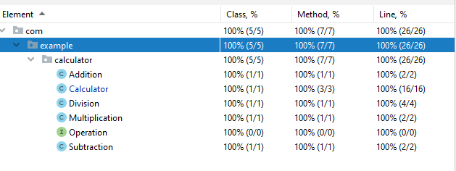
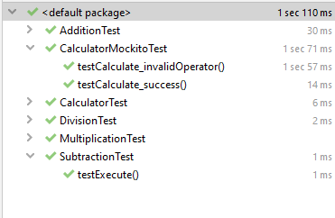

Вывод:
Были изучены средства тестирования в Java, разработаны модульные тесты для валидатора паролей с достижением максимального покрытия кода и использованы mock-объекты

